_____2018-06-25_____
(kvietimo paskelbimo data)

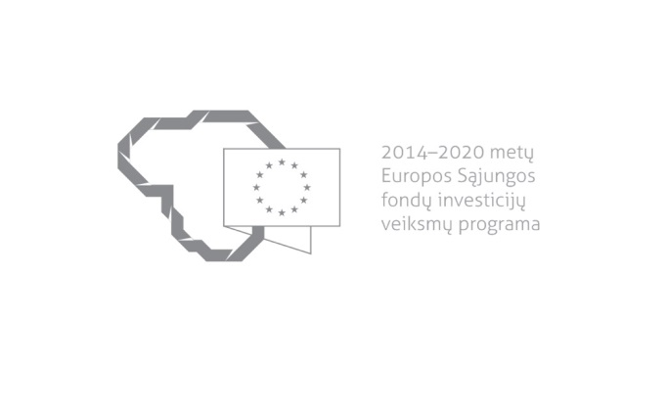

Kvietimas teikti paraiškas finansuoti projektus pagal priemonę
Nr. 04.2.1-LVPA-K-804 „Auditas pramonei LT“
Nr. 03
Lietuvos Respublikos ūkio ministerija ir viešoji įstaiga Lietuvos verslo paramos agentūra (t(toliau – LVPA) kviečia teikti paraiškas finansuoti projektus pagal 2014–2020 m. Europos Sąjungos fondų investicijų veiksmų programos priemonę Nr. 04.2.1-LVPA-K-804 „Auditas pramonei LT“.

Finansavimo tikslas: | Skatinti įmones identifikuoti energijos vartojimo apimtis, nustatyti energijos vartojimo mažinimo galimybes ir numatyti atitinkamas priemones įmonių energijos vartojimo efektyvumui didinti.
Finansuojamos veiklos: | Energijos vartojimo audito atlikimas pramonės įmonėse.
Galimi pareiškėjai: | 1. Labai mažos pramonės įmonės, mažos pramonės įmonės ir vidutinės pramonės įmonės.  2. Didelės pramonės įmonės, jeigu energijos vartojimo auditas atliekamas papildomai su energijos vartojimo auditu, privalomu pagal Direktyvą 2012/27/ES.
Atrankos būdas: | Projektų konkursas vienu etapu.
Didžiausia galima projektui skirti finansavimo lėšų suma, Eur: | 1. Jeigu projektas skirtas energijos vartojimo auditui atlikti labai mažoje pramonės įmonėje ar mažoje pramonės įmonėje – 10 000 Eur (dešimt tūkstančių eurų).  2. Jeigu projektas skirtas energijos vartojimo auditui atlikti vidutinėje pramonės įmonėje ar didelėje pramonės įmonėje – 18 000 Eur (aštuoniolika tūkstančių eurų).
Planuojama kvietimo finansavimo suma, Eur: | 500 655 Eur (penki šimtai tūkstančių šeši šimtai penkiasdešimt penki eurai)
Paraiškos gali būti teikiamos nuo: | 2018-06-25, 9:00
Paraiškos gali būti teikiamos iki (galutinis paraiškų pateikimo terminas): | 2017-08-27, 16.00
Kita informacija: | Vadovaujantis Projektų administravimo ir finansavimo taisyklėmis, patvirtintomis Lietuvos Respublikos finansų ministro 2014 m. spalio 8 d. įsakymu Nr. 1K-316, (toliau – Taisyklės) pareiškėjai, teikdami paraiškas ir su jomis susijusią informaciją, ir projektų vykdytojai projektų įgyvendinimo metu ir poprojektiniu laikotarpiu privalo naudotis iš Europos Sąjungos struktūrinių fondų lėšų bendrai finansuojamų projektų duomenų mainų svetainę (toliau – DMS), išskyrus Taisyklėse nustatytas išimtis. DMS naudojimosi tvarka nustatyta Duomenų teikimo per iš Europos Sąjungos struktūrinių fondų lėšų bendrai finansuojamų projektų duomenų mainų svetainę tvarkos apraše (Taisyklių 1 priedas).

Informacija apie paraiškų teikimą:

Paraiškų pateikimo būdas: | Pareiškėjas pildo paraišką ir kartu su Projektų finansavimo sąlygų aprašo 53 punkte nurodytais priedais iki kvietimo teikti paraiškas skelbime nustatyto termino paskutinės dienos teikia ją per DMS, o jei DMS funkcinės galimybės laikinai neužtikrinamos – LVPA raštu Projektų taisyklių III skyriaus 12 skirsnyje nustatyta tvarka.  Jei laikinai nėra užtikrintos DMS funkcinės galimybės ir dėl to pareiškėjai negalės pateikti paraiškos ar jos priedo (-ų) paskutinę paraiškų pateikimo termino dieną, LVPA paraiškų pateikimo terminą pratęsia 7 dienų laikotarpiui ir (arba) sudaro galimybę paraiškas ar jų priedus pateikti kitu būdu ir apie tai paskelbia Projektų taisyklių 82 punkte nustatyta tvarka svetainėje www.esinvesticijos.lt.  Paraiškos per DMS turi būti pateiktos LVPA iki 2018 m. rugpjūčio 27 d. 16.00 val.  Informaciją, kaip teikti paraiškas per DMS, rasite čia.
Įgyvendinančiosios institucijos, priimančios paraiškas, pavadinimas: | LVPA
Įgyvendinančiosios institucijos adresas: | Savanorių pr. 28, LT-03116, Vilnius
Konsultuojančių įgyvendinančiosios institucijos darbuotojų vardai, pavardės, kontaktai (el. paštas, telefonas): | Priemonės projektų tinkamumo klausimais:  LVPA Komunikacijos skyriaus vyresnysis informavimo specialistas Deividas Petrulevičius, el. p. d.petrulevicius@lvpa.lt, tel. (8 5) 268 7411.  LVPA Energetikos projektų skyriaus vyresnioji projektų vadovė Vaida Lapinskienė, el. p. v.lapinskiene@lvpa.lt, tel. (8 5) 268 7438.  Bendraisiais klausimais:  LVPA Komunikacijos skyriaus vedėja Eglė Žemaitienė, el. p. e.zemaitiene@lvpa.lt, tel. (8 5) 210 9091.
Interneto svetainės, kurioje galima rasti kvietimo dokumentus, adresas: | http://www.esinvesticijos.lt/paskelbti_kvietimai  http://ukmin.lrv.lt/lt/veiklos-sritys/es-parama-1/2014-2020-m/2014-2020m-galiojantys-kvietimai  http://lvpa.lt/lt/energetikos-priemones

